Периодическое печатное издание Бронницкого сельского поселения

№13(436)

04

апреля

2025

 Официальный вестник

**Издается с 02.10. 2015 года**

**ПОЖАРНАЯ БЕЗОПАСНОСТЬ_________________________________**

|  |
| --- |
|  |

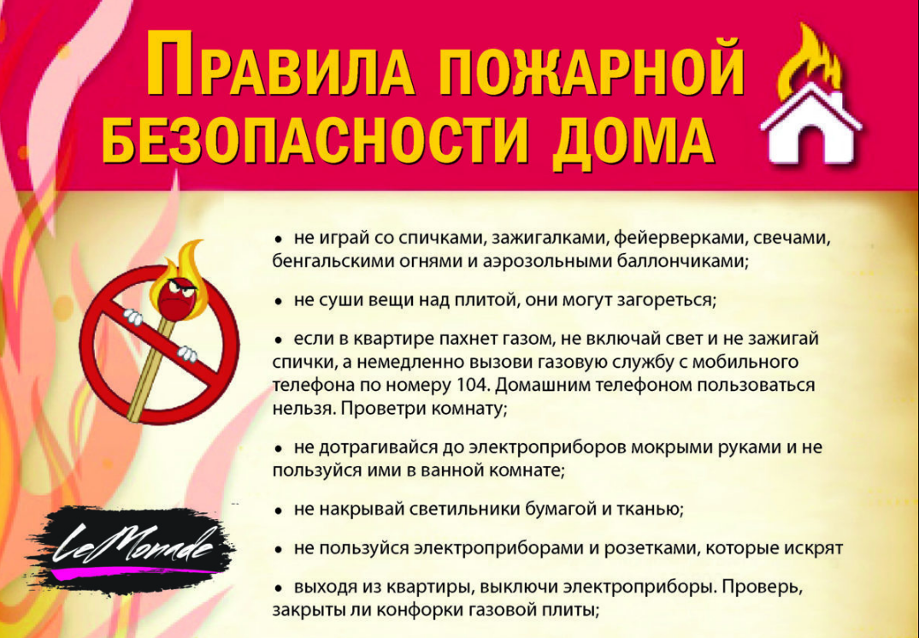

**КРИТЕРИИ ЗАКОННОСТИ______________________________**

**В Новгородском районе вынесен приговор за угрозу применения насилия в отношения сотрудника полиции**

Новгородский районный суд с участием представителя прокуратуры Новгородского района вынес обвинительный приговор по уголовному делу в отношении 47-летнего местного жителя Эдуарда Щербакова. Он признан виновным в совершении преступления по ч. 1 ст. 318 УК РФ (угроза применения насилия в отношении представителя власти в связи с исполнением им своих должностных обязанностей).

Судом установлено, что августе 2024 года Щербаков, находясь в состоянии алкогольного опьянения по месту жительства в д. Шолохово Новгородского района, с целью воспрепятствования законной деятельности двоих сотрудников полиции, прибывших для проверки сообщения по факту конфликтной ситуации, угрожал применить насилие к ним, держа в своих руках нож и лом-гвоздодер.

Вину в совершении преступления подсудимый признал.

Суд с учетом позиции представителя прокуратуры назначил ему наказание в виде штрафа в размере 100 тыс. рублей.

Приговор в законную силу не вступил и может быть обжалован в установленном законом порядке.

**Подведены итоги приемов жителей Панковского и Пролетарского городских поселений, а также Ермолинского, Трубичинского, Ракомского и Борковского сельских поселений**

В период с 18 по 25 марта 2025 года заместители прокурора Новгородского района Ольга Гончарова и Алексей Ефимов провели прием жителей Панковского и Пролетарского городских поселений, а также Ермолинского, Трубичинского, Ракомского и Борковского сельских поселений.

На прием к заместителям прокурора района обратились девять граждан, вопросы которых касались переселения из аварийного жилья, проведения ремонтных работ аварийного моста, доступности образовательного учреждения лицам с ограниченными возможностями здоровья, предоставления льгот семье участника СВО, законности действий следователя, а также в сферах ЖКХ и земельного законодательства.

По одному обращению даны разъяснения действующего законодательства, по остальным обращениям будут проведены проверки, при наличии оснований приняты меры прокурорского реагирования.

Рассмотрение каждого обращения взято на личный контроль прокурора района.

*____________________________*

|  |
| --- |
| Учредитель главный редактор адрес редакции: номер газеты  Подписан  Администрация Глава Бронницкого сельского 173510 Новгородская область к печати 03.04.2025 Бронницкого сельского поселения С.Г.Васильева Новгородский район с.Бронница в 16.00 Тираж 10  поселения ул.Березки д.2, тел. ( 8162)744-184 распространяется  факс(8162)749-188 бесплатно  E-mail^berezki2@mail.ru |